Автоматизация анализа изображений чашек Петри для оценки антибиотикочувствительности микроорганизмов
А. А. Артамонов
Санкт-Петербургский государственный электротехнический университет
«ЛЭТИ» им. В.И. Ульянова (Ленина)
fhnneh@mail.ru

Аннотация. Рассматривается автоматизация анализа изображений чашек Петри при исследовании антибиотикочувствительности методом дискодиффузии с использованием методов компьютерного зрения. Предлагается подход к обработке изображений для выявления зон роста и ингибирования микроорганизмов. Обсуждаются перспективы применения в лабораторной диагностике.
Ключевые слова: компьютерное зрение; автоматизация анализа изображений; чашки Петри; антибиотикочувствительность; микробиологические изображения; лабораторная диагностика

Общая информация

Актуальность и постановка задачи
Оценка чувствительности микроорганизмов к антибиотикам остаётся одной из ключевых задач клинической микробиологии. На практике широко применяется метод дискодиффузии, при котором на поверхность чашки Петри с бактериальной культурой помещаются бумажные диски, содержащие различные антибиотики. После инкубации вокруг некоторых дисков формируются зоны ингибирования — области, в которых рост микроорганизмов подавлен.
Размер такой зоны служит основным диагностическим признаком при определении чувствительности бактерий к конкретному препарату. В традиционной практике измерение этих зон и интерпретация результатов выполняются специалистом вручную. Несмотря на широкое распространение метода, подобный подход неизбежно связан с влиянием человеческого фактора.
Ручной анализ может сопровождаться субъективностью оценки границ зоны ингибирования, различиями в интерпретации между специалистами и увеличением времени обработки результатов при большом количестве образцов. В связи с этим задача автоматизации анализа изображений чашек Петри представляется актуальной. Использование методов компьютерного зрения позволяет формализовать процесс обработки изображений и перейти от визуальной оценки к количественному анализу.

Исходные данные
Для получения исходных изображений была разработана специализированная установка для фотосъемки чашек Петри в контролируемых условиях. Основным элементом системы является камера машинного зрения Daheng, обеспечивающая получение высокодетализированных изображений. Применение камеры такого класса позволяет получать стабильные и четкие фотографии, на которых хорошо различимы границы зон ингибирования и текстовая маркировка на бумажных дисках.
Конструкция установки была спроектирована таким образом, чтобы обеспечить фиксированное положение камеры относительно объекта съемки. Это позволяет сохранять одинаковый масштаб изображения и исключать случайные изменения ракурса. Кроме того, используется стабильное освещение, уменьшающее влияние теней и бликов на поверхности агара.
Внутренняя компоновка установки включает камеру, систему освещения и рабочую область, в которой размещается чашка Петри. Такое расположение элементов обеспечивает равномерное освещение объекта и позволяет получать изображения с минимальным количеством визуальных артефактов.
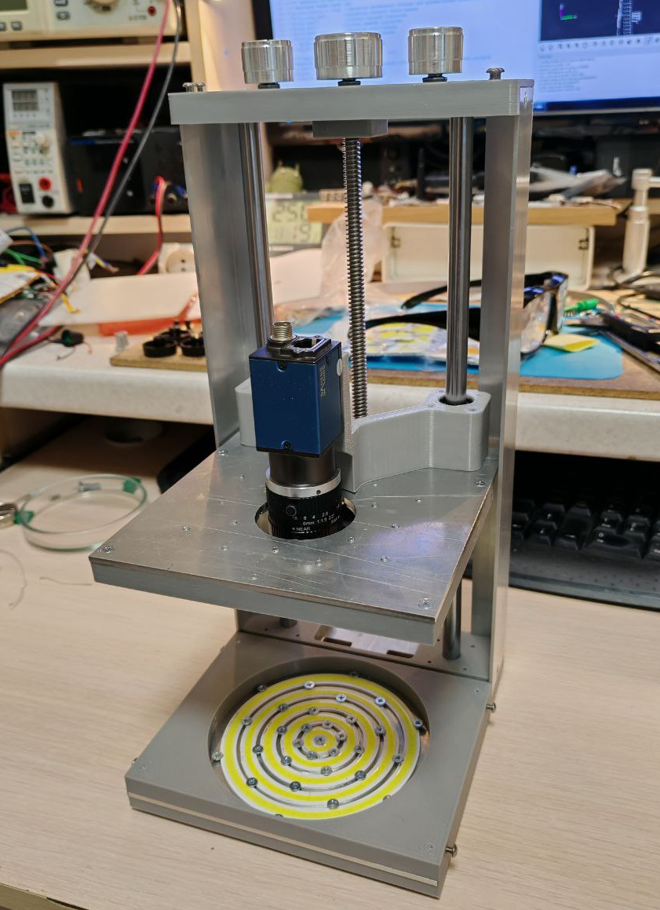
- Внутренний вид установки
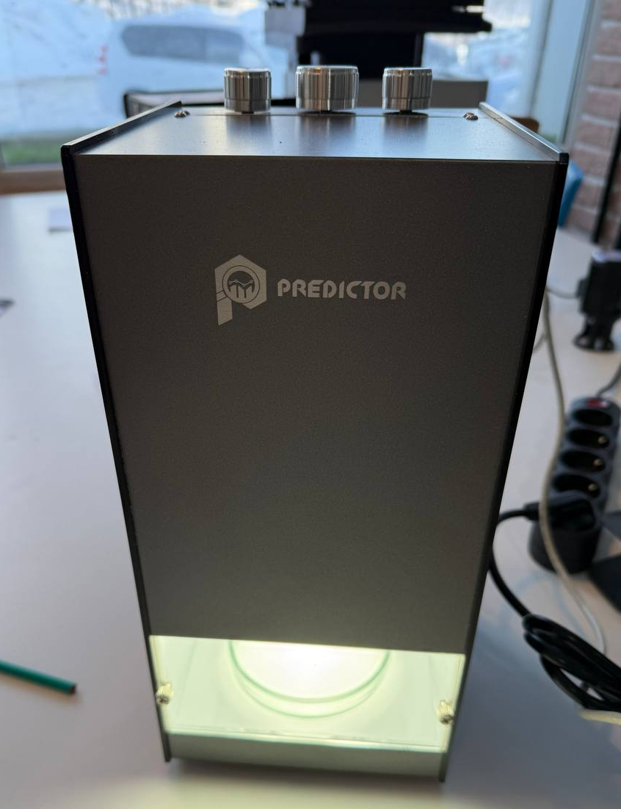
- Внешний вид установки
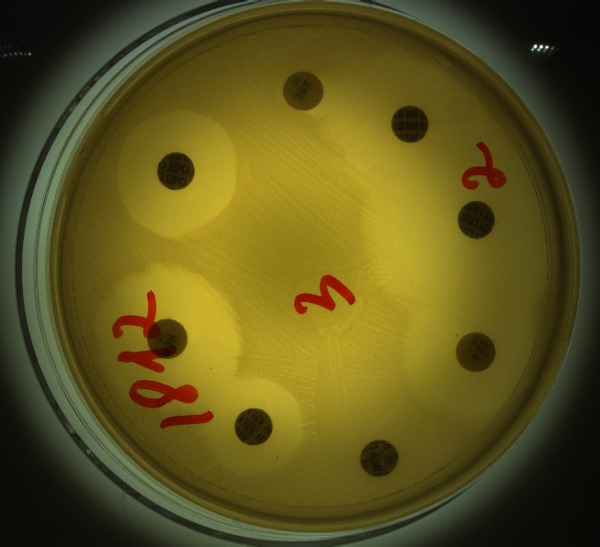
- Полученное изображение чашки Петри

Цель работы
Целью данной работы является разработка программного решения для автоматизированного анализа изображений чашек Петри, полученных с использованием специализированной установки с камерой машинного зрения. Основной акцент работы сделан именно на создании программного обеспечения, способного обрабатывать полученные изображения и извлекать из них информативные количественные признаки.
Разрабатываемое программное решение должно выполнять автоматический анализ изображений чашек Петри и выделять ключевые элементы, необходимые для интерпретации результатов дискодиффузионного тестирования. К таким элементам относятся бумажные диски с антибиотиками, зоны ингибирования роста микроорганизмов, а также их взаимное расположение на поверхности чашки.
В рамках работы предполагается реализовать алгоритмы компьютерного зрения и методы глубокого обучения, позволяющие обнаруживать диски на изображении, распознавать их тип и сегментировать области подавления роста бактерий. На основе полученных результатов программная система должна вычислять количественные характеристики, например геометрические параметры зон ингибирования, и формировать структурированный набор данных для дальнейшего анализа.
Итогом работы должно стать программное средство, позволяющее автоматически обрабатывать изображения, полученные с экспериментальной установки, и получать объективные количественные показатели антибиотикочувствительности. Такой подход позволяет существенно снизить влияние человеческого фактора, ускорить процесс анализа и обеспечить более воспроизводимую интерпретацию результатов лабораторных исследований.

Детекция дисков

Подготовка данных
Первым этапом автоматизированного анализа является детекция бумажных дисков на поверхности чашек Петри, так как координаты дисков связывают зоны ингибирования с конкретными антибиотиками.
Для обучения модели был собран датасет из 300 изображений, полученных с экспериментальной установки. Все изображения приведены к разрешению 640×640 пикселей и разделены на обучающую и валидационную выборки в соотношении 80% и 20%. Разметка выполнялась с использованием bounding boxes для каждого диска, все объекты относились к одному классу — disk. Такой формат достаточен для локализации объектов и стандартен при обучении моделей детекции.

Архитектура и обучение модели
Основной моделью выбрана YOLOv11n, которая обеспечивает сбалансированное соотношение точности, скорости и числа параметров. Это важно, так как пропуск даже одного диска может повлиять на дальнейший анализ.
Обучение проводилось с предобученными весами и стандартными аугментациями — повороты, отражения, изменение цветовых характеристик — что повышает устойчивость модели к вариациям освещения и небольшим искажениям съемки. Основные метрики — mAP@0.5, Recall и Precision — демонстрировали высокие значения, дополнительно фиксировался F1-score.
На тестовой выборке модель показала высокую точность и полноту обнаружения: Precision — 0.994, Recall — 0.994, mAP@0.5 — 0.994, mAP@0.5:0.95 — 0.786. Высокая полнота обнаружения особенно важна, так как снижает вероятность пропуска дисков. Основные ошибки связаны с объектами на краях чашки и с частично размытыми дисками.
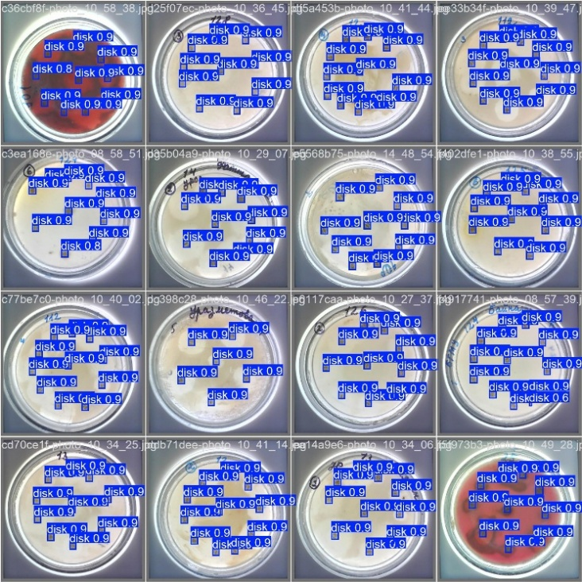
- Результаты детекции на валидационных изображениях

Классификация дисков

Подготовка данных
После локализации дисков следующим этапом является определение типа антибиотика. Для каждого из 25 классов (AH, SFC, AMC, ATM, CZA, ERY, FOS, FOX, IPM, LIN, MEM, PNG, PTZ, TC, TCC, АМП, КЛ, ЛЗД, ЛФЦ, ФД, ЦИП, ЦПМ, ЦРО, SCF, ПЕН) из исходных изображений автоматически извлекались фрагменты дисков, по ~50 изображений на класс. В результате сформирован датасет из 1250 изображений, который был разделен на обучающую и тестовую выборки в соотношении 80% и 20% соответственно.
Для повышения устойчивости модели к вариациям условий съемки применялись аугментации: повороты, размытие, изменение яркости, контраста и насыщенности. Такой подход позволяет модели сосредоточиться на локальной маркировке диска, минимизируя влияние фоновых элементов.

Архитектура и обучение модели
Для классификации использовалась архитектура ResNet18 с адаптированным полносвязным слоем под 25 классов. Входные изображения нормализовались и приводились к размеру 224×224 пикселя, а также подвергались описанным аугментациям.
Модель показала высокую эффективность на тестовой выборке: Accuracy — 0.998, Precision — 0.994, Recall — 0.995, F1-score — 0.994. Данные показатели отражают равномерное качество распознавания для всех классов, включая менее представленные. Основные ошибки связаны с дисками, частично размытыми или плохо различимыми на изображении.

Сегментация зон ингибирования

Подготовка данных
Следующим этапом анализа является выделение зон ингибирования роста бактерий. В отличие от детекции дисков, здесь требуется определить не только положение объекта, но и точную пиксельную маску зоны подавления. Поэтому задача формулируется как семантическая сегментация.
Для обучения использовался набор из 100 изображений чашек Петри с бинарными масками, где каждому пикселю присваивался один из двух классов: фон или зона ингибирования. Данные были разделены на обучающую и валидационную выборки в соотношении 80% и 20%, а все изображения и маски приведены к разрешению 1024×1024 пикселя. Такой формат позволяет количественно оценивать границы зоны и последовательно измерять ее размеры.
Для повышения устойчивости модели к вариациям условий съемки применялись аугментации: повороты, размытие, изменение яркости, контраста и насыщенности. Такой подход позволяет модели сосредоточиться на локальной маркировке диска, минимизируя влияние фоновых элементов.

Архитектура и обучение модели
В качестве модели использовалась SegFormer с конфигурацией MIT-B3, которая сочетает возможность учитывать глобальный контекст изображения с высокой чувствительностью к локальным границам. Это особенно важно для биологических изображений, где границы зон ингибирования часто размыты.
Обучение проводилось с использованием стандартных методов оптимизации и контроля переобучения. Основными метриками качества были mIoU и Dice coefficient, отражающие степень совпадения предсказанной и эталонной масок. На валидационной выборке модель продемонстрировала высокое качество: mIoU — 0.658, Dice — 0.755, что обеспечивает надежное выделение зон ингибирования для дальнейшего количественного анализа.
Таким образом, сегментация позволяет не только визуализировать области подавления роста бактерий, но и получить измеримые данные для последующего анализа.
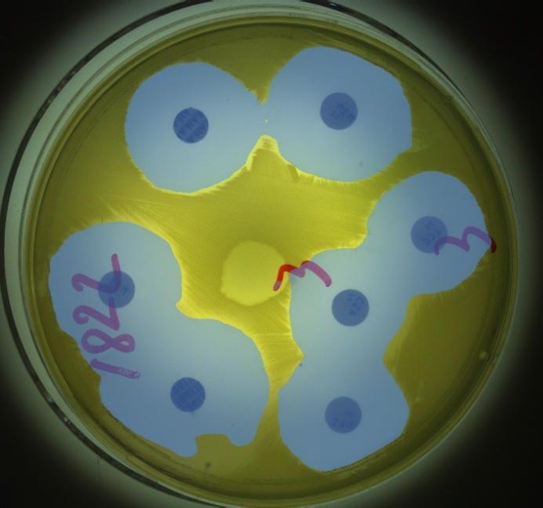
- Результат сегментации на валидационном изображении

Пайплайн
Разработанная система представляет собой последовательный конвейер обработки изображений, объединяющий детекцию дисков, классификацию антибиотиков и сегментацию зон ингибирования. На вход подается изображение чашки Петри, а на выходе формируется структурированный набор данных, содержащий координаты дисков, тип антибиотика и параметры соответствующих зон подавления роста.
Обработка начинается с детекции бумажных дисков. Для каждого обнаруженного объекта извлекается локальный фрагмент изображения, который передается в классификатор для определения типа антибиотика. Параллельно на исходном изображении выполняется сегментация зон ингибирования. На этапе постобработки результаты объединяются: каждой зоне сопоставляется соответствующий диск по пространственному положению, после чего вычисляются ее геометрические характеристики, включая площадь и эквивалентный диаметр.
Для работы с системой реализован веб-интерфейс, позволяющий визуализировать результаты анализа. Пользователь может просматривать обнаруженные диски, распознанные классы антибиотиков и выделенные зоны ингибирования. При необходимости предусмотрена возможность ручной корректировки радиуса зоны или класса антибиотика. Таким образом, система автоматизирует ряд операций, которые в лабораторной практике обычно выполняются вручную, включая измерение зон и фиксацию результатов, что способствует повышению скорости обработки и стандартизации анализа.
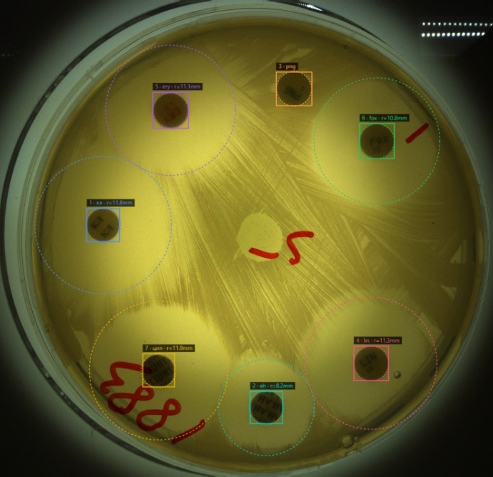
- Итоговый результат работы системы

Заключение
Разработанный конвейер анализа изображений чашек Петри объединяет три ключевых этапа: детекцию дисков, классификацию антибиотиков и сегментацию зон ингибирования. Такая интеграция позволяет полностью автоматизировать процесс, который ранее выполнялся вручную, обеспечивая точность, стандартизацию и воспроизводимость результатов.
Система формирует структурированные данные, которые могут быть использованы для дальнейшего количественного анализа, отчетности и интеграции в лабораторные информационные системы. Встроенный веб-интерфейс предоставляет пользователю возможность контролировать и корректировать результаты при необходимости, что повышает гибкость и надежность работы пайплайна.
В дальнейшем проект планируется развивать, улучшая точность алгоритмов, расширяя функциональные возможности и внедряя дополнительные методы анализа. Это позволит создать полностью автоматизированную и удобную платформу для анализа диско-диффузионных тестов в лабораторной практике.

Благодарность
Выражаю благодарность компании ООО «Предиктор» и генеральному директору Галямову Айрату Фаритовичу за предоставленную возможность выполнения данной работы и оказанную поддержку при реализации проекта.

Список литературы
- Горохов О.Е., Казачук М.А., Лазухин И.С., Машечкин И.В., Панкратьева Л.Л., Попов И.С. Интеллектуальные технологии сегментации и классификации микробиологических фотоизображений // Вестник Московского университета. Серия 15: Вычислительная математика и кибернетика. 2023. № 4. С. 21–32. — DOI: 10.55959/MSU/0137-0782-15-2023-47-4-21-32.
- Машечкин И.В., Попов И.С., Казачук М.А., Трапезников М.Ю. Исследование и разработка методов определения бактериальной резистентности к антибиотикам на основе анализа микробиологических фотоизображений // Ломоносовские чтения-2022: научная конференция, факультет ВМК МГУ имени М.В. Ломоносова: тезисы докладов. М.: МАКС Пресс, 2022. С. 31–32.
- Hombach M., Jetter M., Blöchliger N., Kolesnik-Goldmann N., Böttger E. C. Fully automated disc diffusion for rapid antibiotic susceptibility test results: a proof-of-principle study // Journal of Antimicrobial Chemotherapy. 2017. Vol. 72, no. 6. P. 1659–1668. — DOI: 10.1093/jac/dkx026.
- Zhang J., Li C., Rahaman M.M., Yao Y., Ma P., Zhang J., Zhao X., Jiang T., Grzegorzek M. A Comprehensive Review of Image Analysis Methods for Microorganism Counting: From Classical Image Processing to Deep Learning Approaches [Электронный ресурс]. 2021. — URL: https://arxiv.org/abs/2103.13625 (дата обращения: 22.03.2026).
- Gullu E., Bora S., Beynek B. Exploiting Image Processing and Artificial Intelligence Techniques for the Determination of Antimicrobial Susceptibility // Applied Sciences. 2024. Vol. 14, no. 9. Art. 3950. — DOI: 10.3390/app14093950.

